|  |  |  |  |  |
| --- | --- | --- | --- | --- |
| 國立台東高級中學 | 104學年度  第二學期 | 期中考 | 高一　物理科試卷 | 卷別：不分卷 |
| 畫答案卡：■是□否 | | |  | |

1. **單選題，每題3分，共75分**
2. 一連續週期波由P傳至Q，如圖所示，已知每個振動質點在20秒內完成20次完整的振動，則下列何者正確？　  
   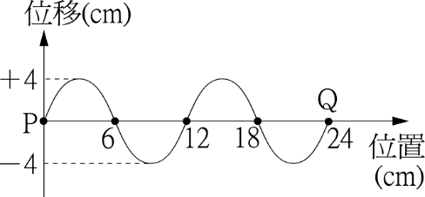  
   (A)此週期波之振幅為8 cm　 (B)此週期波之波長為6 cm　  
   (C)此週期波之振動頻率為10 Hz　(D)此週期波之波速為12 cm/sec
3. 右圖有兩種不同頻率的純音*p*與*q*，則其波長比*p*：*q*＝？   
   (A)1：2 (B)2：1 (C)1：4 (D)4：1。
4. 下圖中，哪一段長度相當於波長長度？ (A)*A* (B)*B* (C)*C* (D)*D*。  
   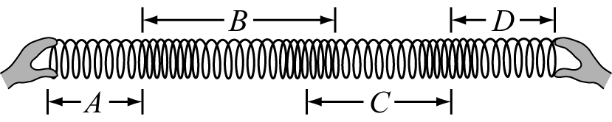
5. 在斜面上放置一均勻的小球，所受重力的下列各示意圖中，最正確的是：  
   (A) (B) (C) (D)  
   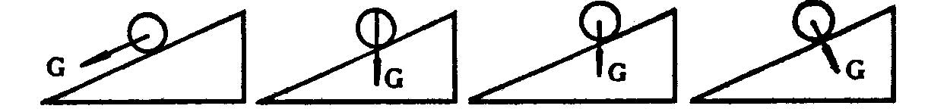
6. 當成熟的蘋果由樹上落下時，根據牛頓的萬有引力定律，下列哪一敘述是正確的？　  
   (A)地球對蘋果有吸引力，但是蘋果對地球沒有吸引力　  
   (B)蘋果對地球有吸引力，但是地球對蘋果沒有吸引力　  
   (C)僅考慮力的量值時，地球對蘋果的吸引力大於蘋果對地球的吸引力　  
   (D)僅考慮力的量值時，地球對蘋果的吸引力等於蘋果對地球的吸引力
7. 假設地球半徑為R，丁小雨在地表上的重量為W。若丁小雨坐飛機升高到的距離地表0.2R的高空中，則此時她的重量變為  
   (A) (B)*W* (C) (D) 

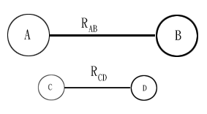

1. 如右圖所示，質量比A：C = 3：2，B：D = 4：1，距離比rAB：rCD = 3：2，則AB間與CD間萬有引力比FAB：FCD = ?  
   (A) 3:2 (B) 8:3 (C) 8:5 (D)1:2
2. 下列有關「磁」的敘述，何者錯誤？   
   (A)單獨的磁極能存在於自然界中 (B)磁鐵的磁力線是封閉的平滑曲線   
   (C)磁力線的切線方向為磁場方向 (D)磁針*N*極所受磁力的方向為磁場方向。
3. 月球表面受到隕石碰撞而爆炸時：  
   (A)會產生劇烈的聲響，並且伴隨月球表面的振動　  
   (B)沒有劇烈的響聲，也沒有表面的振動　  
   (C)可產生劇烈的振動，沒有劇烈的響聲　  
   (D)沒有劇烈的表面振動，但有劇烈的聲響
4. 甲、乙兩地相距為1400公尺，在甲地發射煙火，透過空氣傳聲，經若干秒其爆炸聲可傳至乙地？(找最接近的數值，已知當時室外平均溫度為30℃ )  
   (A) 1　(B) 2　(C) 4　(D) 8　(E) 10　秒
5. 在日常生活中我們常發現光線很容易被屏障物(牆壁)擋住，但要擋住聲波卻不容易，造成這個差異的主要原因是：  
   (A)光波是橫波，聲波是縱波　 (B)光波可偏極化，聲波則不能　  
   (C)光波的波長短，聲波的波長較長　 (D)聲波要依賴空氣傳遞，而光波則不需要
6. 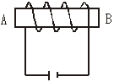當消防車(開啟警報聲)逐漸靠近聽者，聽者所得聲音為　  
   (A)頻率不變、僅響度變大　(B)頻率及響度皆變大　  
   (C)頻率變小、響度變大　 (D)頻率及響度皆變小
7. 參考右圖的電磁鐵，請問，下面哪些方式無法增加電磁鐵的磁場？  
   (A)增加線圈環繞的匝數 (B)增強線圈上的電流   
   (C)在線圈內放入鐵棒 (D)在線圈內放入塑膠棒。
8. 三個小球*A*、*B*、*C*，當*A*、*B*靠近時互相吸引，而*B*、*C*靠近時互相排斥，則下列敘述何者錯誤？   
   (A)*A*、*B*、*C*三個小球必皆帶電 (B)*B*球與*C*球必皆帶電   
   (C)*A*球可能帶電也可能不帶電 (D)*B*球與*C*球必帶同性電。

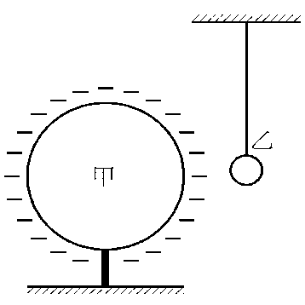

1. 一個輕而未帶電的金屬小球乙，用一絕緣線懸掛著，如圖所示。若將一帶電的金屬球甲靠近乙，則下列敘述何者正確？(A) 乙先被甲排斥，然後被甲吸引與甲接觸  
   (B) 乙被甲吸引，然後一直保持與甲接觸   
   (C) 乙先被甲吸引接觸甲，然後被甲排斥離開甲   
   (D) 乙被甲排斥，不可能碰觸甲
2. 在A、B兩點各放電量為＋q、＋4q兩個固定的點電荷，若在A、B兩點連線間的C點放第三個點電荷，該電荷所受之庫侖力恰能平衡，則BC與AC的比值為　  
   (A)2　(B)1　(C)3　(D)4
3. 電廠所發的電，先用變壓器把電壓升高，輸向遠方，送到用戶附近時，再用變壓器把電壓降低，然後再送給各用戶，有關變壓器調節電壓的原理，下列敘述何者錯誤？   
   (A)為了便於改變電壓，輸出及輸入的電流為交流電   
   (B)電流有磁效應   
   (C)磁場強度的變化產生感應電動勢   
   (D)變壓器將電壓降低時，因電壓下降而損失許多電能。
4. 一理想變壓器，其原線園區數為400 匝，副線圈匝數為200匝;若欲經由該變壓器改變電壓得到40 伏特的電壓輸出，則變壓器上原線圈的輸入電壓為何?  
   (A) 20 伏特的直流電 (B)40 伏特的直流電  
   (C) 60 伏特的交流電 (D)80 伏特的交流電
5. 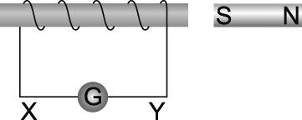漆包線所製成的螺線圈與磁鐵的位置如附圖所示，電路中G 為電流計。下列的何種情況螺線圈會有應電流流過？電流的方向為何？  
   (A)磁鐵快速靠近螺線圈時，電流由Y經G流向X　  
   (B)磁鐵快速靠近螺線圈時，電流由X經G流向Y　  
   (C)螺線圈快速靠近磁鐵時，電流由Y經G流向X　  
   (D)螺線圈與磁鐵一起以相同的速度向右移動時，電流由X經G流向Y
6. 將電磁學的基本定律用一組四個方程式表達-統合電磁學理論，使電磁學理論趨於完備是誰的成就？ (A)馬克士威 (B)法拉第 (C)白努利 (D)伏打。
7. 原子核中核子間的作用力並不隨原子核的增大而增加，故核力的作用範圍應僅和原子核中核子間的距離大小相當，超過該作用範圍，核力即迅速衰減。由以上所述，強作用力的作用範圍約為？   
   (A)10－10　(B)10－12　(C)10－13　(D)10－15　(公尺)。
8. 下列有關強作用力與弱作用力的敘述，何者**錯誤**？   
   (A)強作用力與弱作用力皆為短程力　  
   (B)核子間的核力就是強交互作用力，它抵抗了質子之間的強大的電磁力，維持了原子核的穩定　  
   (C)弱作用力與原子核的衰變有關　  
   (D)弱作用力是基本交互作用力中最強的
9. 核力(強作用力)與電磁力(庫輪靜電力)之不同在於：   
   (A)核力比電磁力強，但有效作用距離很短   
   (B)核力比電磁力弱，因其只能影響到其核外之電磁力   
   (C)核力比電磁力弱，但其作用範圍較大   
   (D)核力比電磁力強，且其作用範圍可達於另一個原子核
10. 現代生活中常用到一些電氣用品與裝置，它們在沒有直接與電源連接下，可利用電磁感應產生的電流，發揮功能。下列有關電磁感應的敘述，何者正確?  
    (A)電磁感應現象是丹麥科學家厄斯特最先發現的  
    (B)發電機可以利用電磁感應原理將力學能轉換為電能  
    (C)電氣用品中引起電磁感應的電源電路，使用的是穩定的直流電  
    (D)輸送電力用的變壓器利用電磁戚應原理，可以提高電壓，但不能降低電壓
11. 圖為兩個頻率相同的同相點波源*S*1和*S*2所產生的水波於某時刻的疊加情況，圖中的實線表示水波的波峰**。**則在*X*、*Y*和*Z*各點中，分別會發生哪種類型的干涉？  
    

位置

選項

*X*

點

*Y*

點

*Z*

點

(A)

無干涉

無干涉

破壞性干涉

(B)

破壞性干涉

破壞性干涉

無干涉

(C)

破壞性干涉

建設性干涉

建設性干涉

(D)

建設性干涉

建設性干涉

破壞性干涉

(E)

無干涉

無干涉

建設性干涉

第二部分：多選題：( 每題5分，共25分)

**第26題至第30題，每題各有5個選項，其中至少有一個是正確的。選出正確選項，標示在答案卡之「選擇題答案區」。每題5分，各選項獨立計分，每答對一個選項，可得1分，每答錯一個選項，倒扣1分，完全答對得5分，整題未作答者，不給分亦不扣分。在備答選項以外之區域劃記，一律倒扣1分。**

1. 一繩波向右傳遞，如右圖，則下面有關該繩波的敘述，何者正確？ (應選兩項)  
   (A) A點的介質會隨波向右移動 (B) D點的介質預備往下震動   
   (C) C點的介質，永遠靜止不動 (D)各點的振幅都相同   
   (E) E點的介質預備往上震動。

E

A

B

C

D

1. 下列有關強力與弱力的敘述，何者正確？　(應選四項)　  
   (A)強力是日本人湯川秀樹所提出　 (B)強力的範圍約在1018公尺左右　  
   (C)弱力與原子的*β*衰變有關　 (D)弱力的範圍比強力還小　  
   (E)強力與弱力皆發生於原子核內。
2. 下列有關電流與磁場的敘述，何者正確？ (應選三項)  
   (A)載流直導線所生的磁場方向由安培右手定則決定   
   (B)直導線所產生的磁場方向平行於直導線   
   (C)載流圓形線圈所產生的磁力線型態為同心圓   
   (D)電流越強，產生的磁場也愈大   
   (E)直導線所產生的磁力線分佈型態為同心圓。
3. 西元1929年，美國天文學家哈伯(Edwin Powell Hubble，1889-1953，美國人)發現可以利用**都卜勒效應**分析星系光譜時，進而瞭解某個星系靠近或遠離地球，下列何者為正確？(應選三項)  
    因為光(電磁波)是波動，也會遵守都卜勒效應。  
    星系發出的光譜(視頻)偏向紅色光是因為當星系(光源)遠離地球(觀察者)時導致頻率變小  
    星系發出的光譜(視頻)偏向藍色光當星系(光源)靠近地球(觀察者)時，頻率變小  
    當星系(光源)離開速度越快時，地球上的觀察者看到的光譜向紅色方向移動就越明顯  
    以上均對。
4. 馬克士成 (J.C.Maxwell) 應用下列那些定律，組合成為電磁場的綜合理論，創立了馬克士威電磁場方程式？ (應選三項)  
   (A) 庫侖靜電定律 (B) 法拉第電解定律   
   (C) 電流磁效應的安培定律 (D) 必歐−沙伐定律 (E) 法拉第電磁感應定律 。